Badminton

Petanque

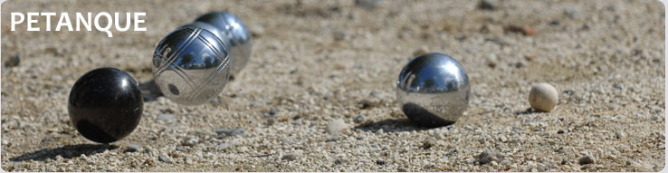

Vogelpik



Basketbal

